

软件工程系列课程教学辅助网站
项目总结报告


组长：童欣
组员：吴自强、陈雅菁、陈婧唯、
刘震、张天颖

文件状态：  [ ]草稿  [ ]正式发布  [√]正在修改 | 文件标识： | PRD2018-G17
文件状态：  [ ]草稿  [ ]正式发布  [√]正在修改 | 当前版本： | 0.1.0
文件状态：  [ ]草稿  [ ]正式发布  [√]正在修改 | 作者： | PRD2018-G17
文件状态：  [ ]草稿  [ ]正式发布  [√]正在修改 | 完成日期： | 2019-1-13

- 文档修订记录
版本 | 修订人 | 参与者 | 修订日期 | 修订状态 | 修订说明 | 审批日期 | 审核人 | 批准人
0.1.0 | 童欣 |  | 2019/1/13 | S | 初始版本 | 2019/1/13 | 童欣 | 童欣
修订状态：S--首次编写，A--增加，M--修改，D--删除；
日期格式：YYYY/MM/DD

- 目录
1引言 4
1.1 标识 4
1.2 系统概述 4
1.3 文档概述 4
2 引用文件 5
3 实际开发结果 5
3.1 产品 5
3.2 主要功能和性能 5
3.2.1 主要功能 5
3.2.2 性能 5
3.3 基本流程 6
3.4 进度 6
3.4.1 原进度 6
3.4.2 实际进度 7
3.4.3 进度对比结果 10
3.5 费用 10
3.5.1 成本 10
4 开发工作评价 11
4.1 对生产效率的评价 11
4.2 对产品质量的评价 11
4.3 对技术方法的评价 11
4.4 出错原因的分析 12
4.5 风险管理 12
4.5.1 初期预计的风险 12
4.5.2 实际发生的风险 14
4.5.3 风险处理 14
5 缺陷与处理 14
5.1.1 需求评审阶段 14
5.1.2 设计评审阶段 15
5.1.3 代码测试阶段 15
5.1.4 验收测试阶段 15
6 经验与教训 15
7 7注解 15
8 附录 15
8.1 附表:项目总结报告 15

1引言

标识

系统概述
本文档适用于“软件工程系列课程教学辅助网站”项目，此项目为软件工程系列课程垂直的交流社区网站。于2018-09-27开始启动项目。投资方为杨枨、侯宏仑。

文档概述
项目开发总结报告的编制是为了总结本项目开发工作的经验，说明实际取得的开发结果以及对整个开发工作的各个方面的评价。

引用文件

实际开发结果

产品
产品最终为软件工程系列课程教学辅助网站，以用户群分为四大系统，教师系统，学生系统，管理员系统，游客系统。
教师系统：课程管理系统，课程论坛管理系统，网站浏览系统，答疑管理系统，论坛功能，答疑功能，博客功能，课程功能
管理员系统：用户管理系统，操作日志系统，课程管理系统，课程论坛管理系统，网站浏览系统，答疑管理系统，友情链接，博客管理系统，通知管理，意见反馈管理，课程功能
学生系统：网站浏览系统，论坛功能，答疑功能，课程功能，博客功能
游客系统：网站首页浏览系统

主要功能和性能

主要功能
主要功能 | 功能描述
浏览课程内容 | 浏览软件工程课程相关内容，包括课程公告，教师介绍，课程介绍，课程答疑，课程搜索，课程链接，课程资料，课程论坛功能
论坛功能 | 论坛功能分为课程论坛与网站论坛，网站论坛为总论坛，课程论坛为各个课程的论坛，所有论坛的发帖回帖功能对所有注册用户开放
答疑功能 | 答疑功能为教师与学生的同步沟通的功能，教师可以发布答疑，学生可以参与答疑
博客功能 | 注册用户皆为博主，可以收藏别人的文章，关注其他博主，发表文章和评论

性能
保证至少300名同学上课辅助服务的要求，包括数据存储能力，网络服务吞吐能力，数据安全特性等。
在使用常规主流配置PC服务器的情况下，300名用户并发访问网站，要求浏览器能在1s内完成响应。

基本流程
用图给出本程序系统的实际的基本的处理流程。

进度

原进度
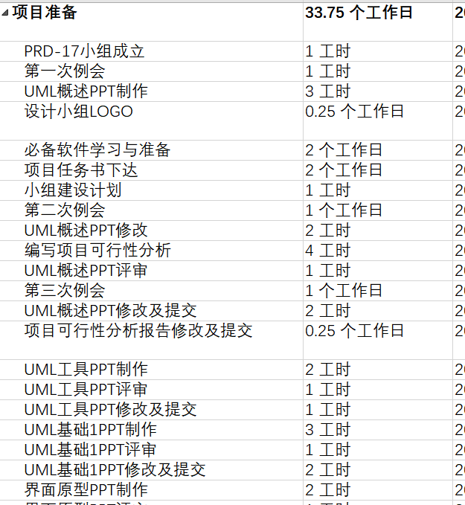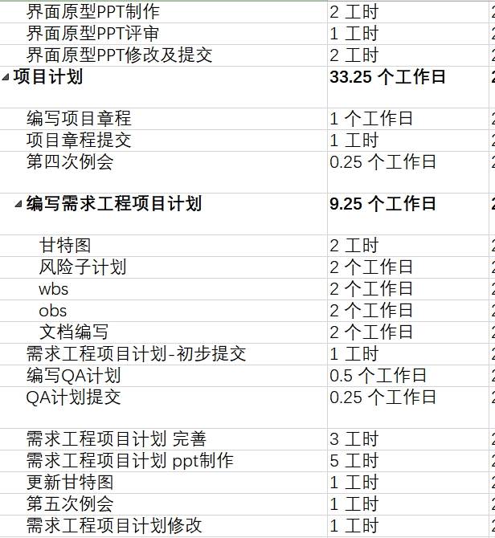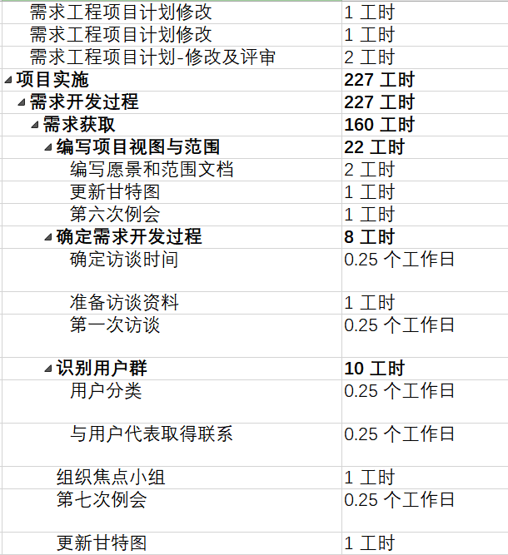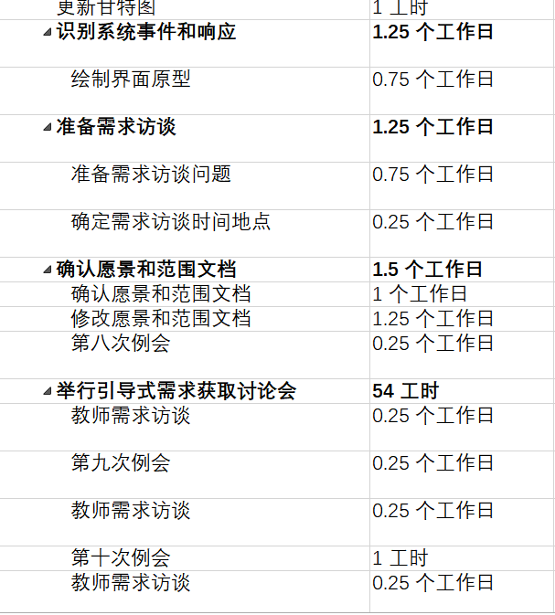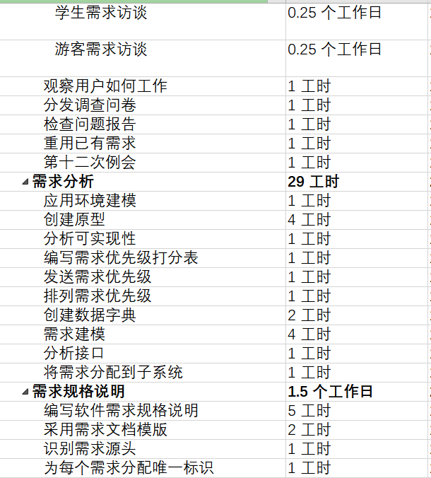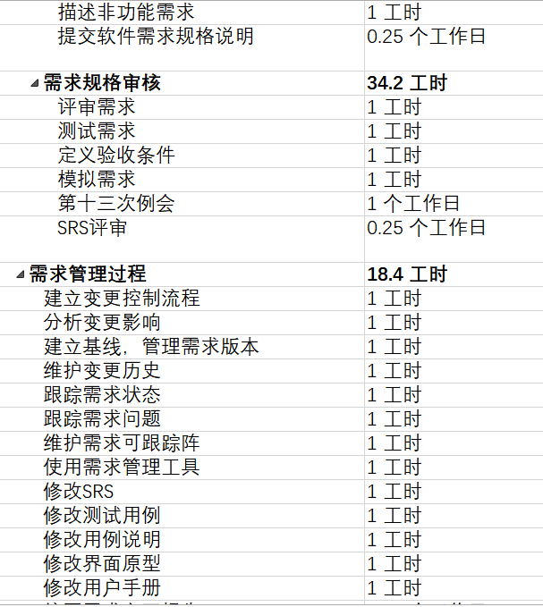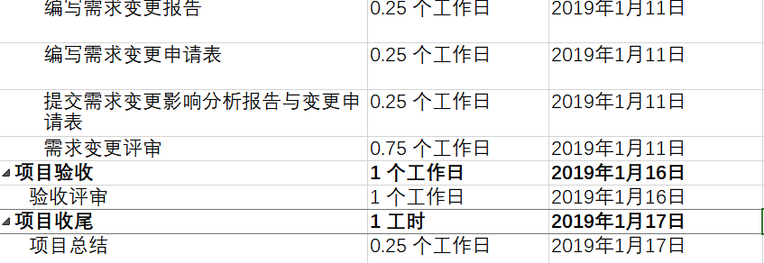

实际进度
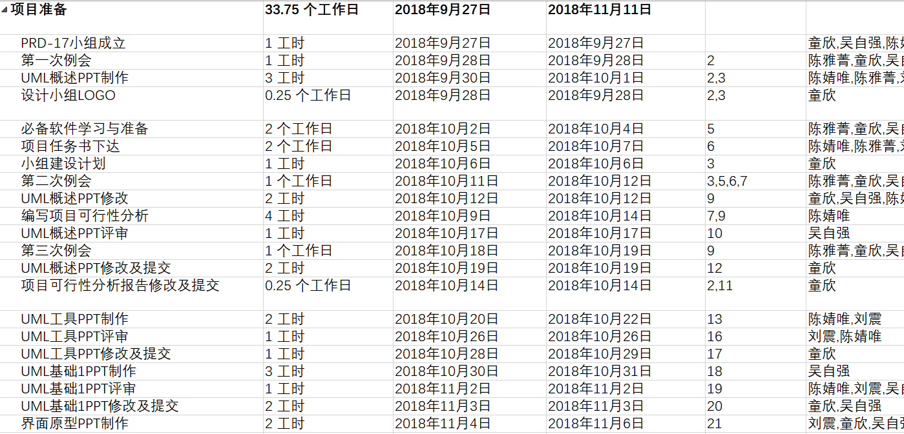
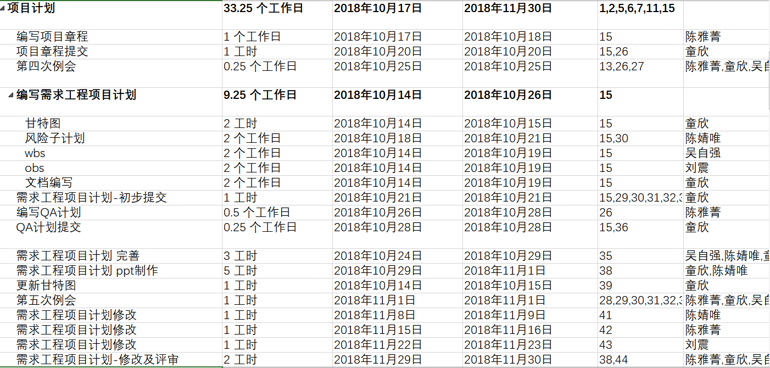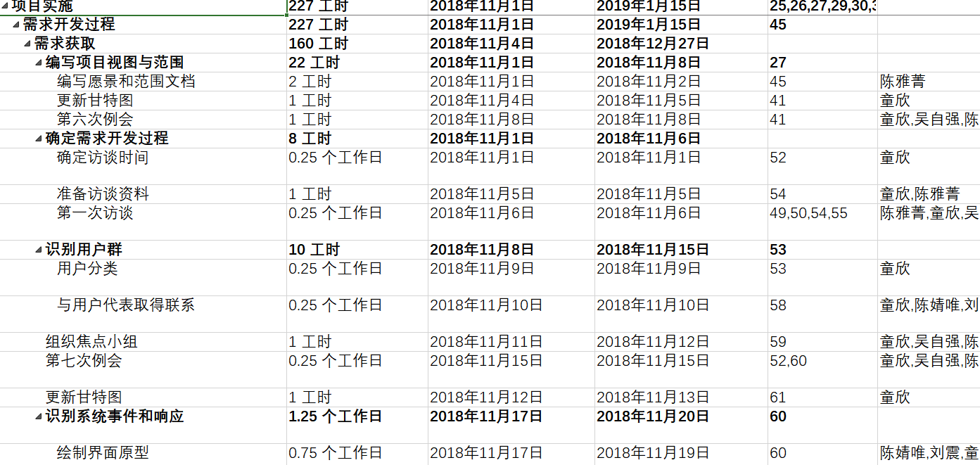
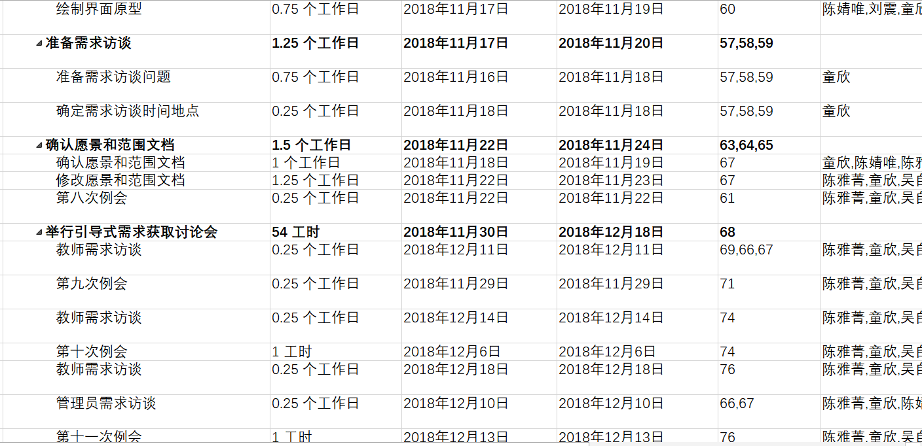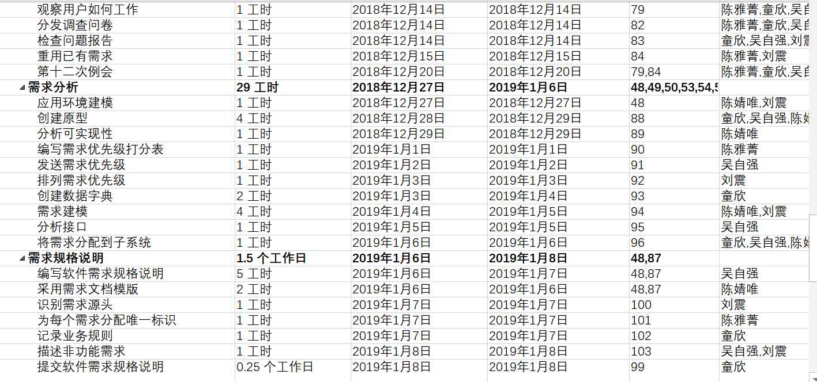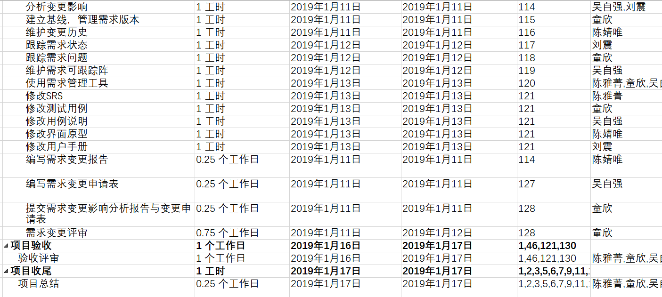

进度对比结果
计划项目总结在2018-01-16日，实际项目总结在2018-01-15，进度未提前

费用

成本
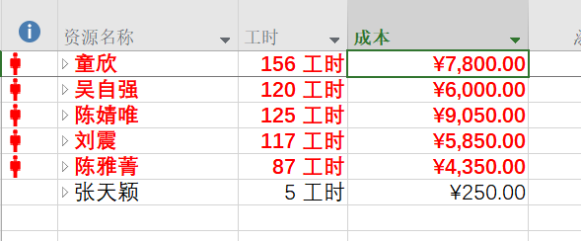

开发工作评价

对生产效率的评价
给出实际生产效率，包括：
a.程序的平均生产效率，即每人月生产的行数；
b.文件的平均生产效率，即每人月生产的千字数。
并列出原计划数作所对比。

对产品质量的评价
产品质量经过教师用户代表，管理员用户代表，学生用户代表，游客用户代表确认，产品质量可行

对技术方法的评价
给出在开发中所使用的技术、方法、工具、手段的评价。
开发过程使用里传统瀑布模型进行开发，开发过程顺利。
软件需求过程用 Axure RP绘制界面原型，在确认需求时起到了极大的作用
需求管理过程使用了okit，在需求变更时，对需求变更的影响分析起到了很大的作用

出错原因的分析
项目前期由于对项目要求不熟悉与第一次做项目的原因，对项目理解有所偏差，经过后期的赶工与杨枨老师的帮助，最终回归正轨

风险管理

初期预计的风险

实际发生的风险
由于存在对项目要求不熟悉，小组人员积极性不高，水平有限，无视deadline，导致项目计划延后。

风险处理
我们在发现风险后，便重新了解项目要求，严格按照项目要求进行项目实施，赶上进度。

缺陷与处理

需求评审阶段

设计评审阶段

验收测试阶段

经验与教训
童欣：一开始对这个课程并不了解的我，稀里糊涂的答应了吴自强把组长的请求，然后踏上一段不易的艰辛旅程，在这个团队项目中在方方面面都花了非常多的时间，每一个文档，甘特图，界面原型，开会，评审，翻转课堂，UML建模，访谈，需求分析，等等，感觉全方面的锻炼了自己，也认识到自己的不足，并不是很擅长领导小组，除了自己干活，不知道怎么样让其他的组员也更有积极性，态度更加认真。其实我并不擅长交流，这两门课上极大地锻炼了我的沟通能力，让我从实践中比较全方面的体会了整个流程。也感谢老师对我们的鼓励和耐心我们才得以坚持走下来。

陈婧唯：时间不等人，眼看着就到了期末，这学期的需求分析让人很是印象深刻，意犹未尽，确实也还没完，还有一大堆任务等着熬夜去做完。摸着良心说，这是我上过最不水的一门课，也是最紧张，最累的一门课；上课时难以想象的集中注意力，不打瞌睡，还把每节课的重点记录在文档里。即便是这样，我们组的进度和质量还是令人堪忧，老师说的对，要不是组长，我们早就out了，她是一个话不多但很认真的人，工作效率也很高，但一个人终究是拖不起一队心不在一条线，力不往一处使的人。这样一个小组让人看不见出路，几乎连老师都要放弃。话说回正题，这门课上的真是值啊，益处颇多，模拟真实情况，一条线跟下来，各种事情，各种流程都至少有了概念，不再像以前那样纸上谈兵，也让我看到了那些优秀的人是怎么做的，他们一步一个的脚印，一点一滴的成果，自己也在后面不断追赶。中上，革命尚未成功，大家还需努力啊，加油！

吴自强：软件需求与分析这门课我的参与度并不够高。在这门课的前半学期，我的积极性比较高，但是后期就有些松懈，我需要深刻反省我的错误。众所周知，杨枨老师是一位非常严格的老师，虽然他的课上任务很重但是也学到了很多东西。因为这门课要求十分严格，所以每个组在课上投入的时间都很充足，我个人感觉我们组做的东西整体来说还算可以、界面原型还算美观，但是还是出现了严重的问题诸如进度没有跟上，这个问题我付有很大的责任。最后，我十分感谢我的组长，因为转专业，这个学期她的课非常多，但她还是投入了非常多的时间在这门课程上。如果没有组长，我们组的进度将会远远落后。我也对我们组表示很抱歉，尤其是我领了一个人冒充组长在评审的时候，导致全组被扣5分。

陈雅菁：即将迎来期末，在这个学期，我在软件需求分析与设计和软件项目管理这两门课上学到了非常多的东西，不仅仅是收获了期末的分数，学分，而在各个方面都学到了许多。
在这两门课上，学会了使用rp来制作高保真网站模型，学会了写srs文档，学会了写各种会议记录，文档模板使用，科普了各种文档知识，各种软件需求、项目管理方面的知识和概念。也懂得了团队合作的可贵。知道在一个项目中，一个团队是必不可少的一部分。一个人不可能完成所有的工作，即便能完成也需要花费许多时间，而团队分工合作，不仅加快了进度，也保证了项目的质量。在团队中，最重要的是凝聚力和执行力，而这些都需要项目经理来掌控，所以在这个学期的学习中，我们的组长兼项目经理承担了很多任务，不仅仅是组长，每个组员都认真完成自己的工作，才让这个项目得以坚持到最后，感谢团队里的每一个成员。我相信大家都在这个学期的课程中学习、收获了许多！

刘震：经过一学期的学习，在软件需求分析与设计和软件项目管理这两门课上学到了很多东西。学会了使用github上传个人任务，学会了使用rp来制作界面原型，学会了画各种UML图，学会了各种软件需求、项目管理方面的知识和概念。也懂得了团队合作的可贵。知道在一个项目中，一个团队是必不可少的一部分。一个人不可能完成所有的工作，即便能完成也需要花费许多时间，而团队分工合作，不仅加快了进度，也保证了项目的质量。以后我会继续学习、完善自我。

张天颖：

绩效评定
成员 | 评价 | 绩效
童欣 | 完成项目，完成较多任务，涉及项目的每个方面 | 90
陈婧唯 | 对项目上心，虽然完成速度有待提高，但是积极性高，课上课下态度认真 | 89
吴自强 | 对于任务的态度还算认真但是完成的不够及时 | 87
陈雅菁 | 会提醒一些要注意的地方，积极友好的回答问题，完成部分任务 | 86
刘震 | 对于任务的态度积极性和认真程度有待提高，能及时参加各种会议 | 83
张天颖 | 对于任务的积极性认真程度有待提高 | 80

附录

附表:项目总结报告
项目总结报告
项目 | 软件工程系列课程教学辅助网站 |  |  |  | 编写 | 童欣 |  |  | 审批 |  | 童欣
一般性信息
1.生产效率：一般
2.质量：一般
3.项目工期
起始日期 |  | 初始估算 |  | 实际 |  |  |  | 延误
2018-09-27 |  | 2018-01-18 |  | 2018-01-16 |  |  |  | 无
4.过程裁剪情况：概要设计
5.使用的工具：Axure rp，okit，office 2016，project 2016，start uml，Visio
阶段 |  | 任务(人时) | 审查(人时) |  |  |  | 返工(人时) |  |  | 总计(人时)
项目准备 |  | 101 | 0 |  |  |  | 0 |  |  | 101
项目计划 |  | 100 | 0 |  |  |  | 0 |  |  | 100
项目实施 |  | 227 | 0 |  |  |  | 0 |  |  | 227
项目验收 |  | 1 | 0 |  |  |  | 0 |  |  | 1
项目收尾 |  | 1 | 0 |  |  |  | 0 |  |  | 1
总计(人时)
总结论
本项目经过一学期的学习与努力，在杨枨老师与候宏仑老师的带领下，成功的完成的预期内容

